База отдыха «Чайка»
Корпус №15 (Анапа, п.Витязево)

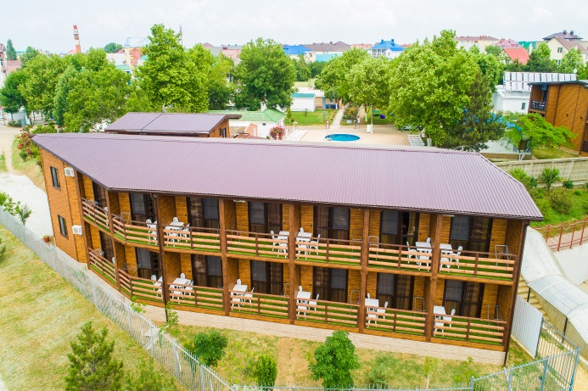
База отдыха «Чайка» находится на въезде в курортный поселок Витязево, вблизи г.Анапа. В курортном поселке сосредоточены все основные развлечения: аттракционы, дельфинарий, океанариум, кафе, бары с пенными дискотеками. Новый корпус базы отдыха был открыт в 2018г. Номера очень просторные и светлые, сделаны из экологически чистых материалов. Рекомендуем для комфортного семейного отдыха. Хорошее соотношение цены и качества, большая территория, утопающая в цветах и зелени, есть детская площадка, детский и взрослый бассейны, Wi-Fi. Кстати, здесь можно приобрести экскурсии с 10% скидкой.

Пляж: собственный, песчаный (примерно 600 м).

Питание: в столовой на территории базы (по желанию за доп. плату).

Номера:
2х, 3х местный «стандарт». Номера выполнены из натурального дерева хвойных пород. В номере новая современная мебель, санузел, TV, сплит-система, холодильник, чайник, фен.
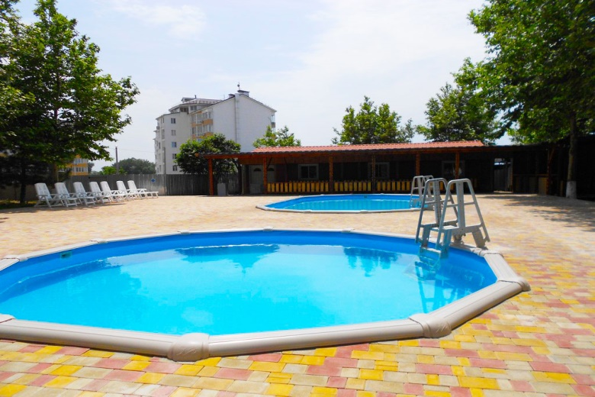
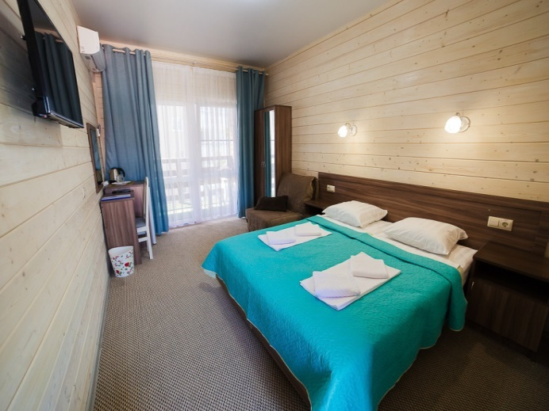
Даты заездов 2024: 14 – 24 июня, 24 июня – 4 июля, 4 – 14 июля, 14 – 24 июля, 24 июля – 3 августа, 3 – 13 августа, 13 – 23 августа, 23 августа – 2 сентября, 2 – 12 сентября

Внимание! Помимо указанных дат возможны заезды в любую дату и срок (под запрос).

Стоимость проживания: от 31000 руб./номер за 10 дней проживания, актуальную стоимость уточняйте на сайте или у Вашего менеджера!

Расчетный час: заселение с 10:00, выселение до 08:00

Больше информации и фото на сайте www.mo43.ru

